**1.**

Escribe un programa que calcule el salario semanal de un

trabajador teniendo en cuenta que las horas ordinarias (40 primeras horas de

trabajo) se pagan a 12 euros la hora. A partir de la hora 41, se pagan a 16 euros

la hora.

Ejemplo 1:

Por favor, introduzca el número de horas trabajadas durante la semana: 36

El sueldo semanal que le corresponde es de 432 euros

Ejemplo 2:

Por favor, introduzca el número de horas trabajadas durante la semana: 40

El sueldo semanal que le corresponde es de 480 euros

Ejemplo 3:

Por favor, introduzca el número de horas trabajadas durante la semana: 55

El sueldo semanal que le corresponde es de 720 euros

**2.**

Realiza un programa que resuelva una ecuación de primer grado (del tipo ax+b =

0).

Ejemplo 1:

Este programa resuelve ecuaciones de primer grado del tipo ax + b = 0

Por favor, introduzca el valor de a: 2

Ahora introduzca el valor de b: 1

x = -0.5

Ejemplo 2:

Este programa resuelve ecuaciones de primer grado del tipo ax + b = 0

Por favor, introduzca el valor de a: 0

Ahora introduzca el valor de b: 7

Esa ecuación no tiene solución real.

3.

Realiza un programa que calcule el tiempo que tardará en caer un objeto desde

una altura h. Aplica la fórmula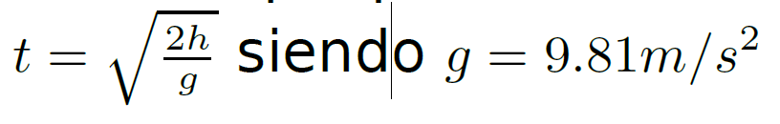

4.

Realiza un programa que resuelva una ecuación de segundo grado (del tipo

ax2 + bx + c = 0)

5.

Escribe un programa que nos diga el horóscopo a partir del día y el mes de

Nacimiento

6.

Escribe un programa que dada una hora determinada (horas y minutos), calcule

los segundos que faltan para llegar a la medianoche

7.

Realiza un minicuestionario con 10 preguntas tipo test sobre el módulo de programación

. Cada pregunta acertada sumará un punto. El

programa mostrará al final la calificación obtenida. Pásale el minicuestionario a

tus compañeros y pídeles que lo hagan para ver qué tal andan de conocimientos

en las diferentes asignaturas del curso